太阳纸业控股老挝有限责任公司
森林监测报告总结

一、监测目的
掌握认证区森林经营的相关变化动态，及时采取相应的对策措施，维护森林经营可持续，促进认证区环境、社会、经济健康发展。

二、监测范围
纳入FSC认证的公司所属的沙湾拿吉省色奔县、孟品县、帕兰县、阿沙潘通、阿沙喷、江鹏、赛布里、乌通盆等地，森林总面积20988.82公顷，其中，桉树生产林15284.3公顷，林木蓄积量984526立方米，主要树种为桉树。

三、监测项目及方法
采取样地检测、取样送检、日常森林巡护和相关咨询等方式对以下方面的2023年情况进行了以下方面的监测：
- 经营活动对水土等生态环境价值和社会价值的影响
- 生态敏感区、代表性样区的保护情况、珍稀动植物及多样性的维护情况；
- 生长量、采伐量、林产品收获量；
- 森林经营、更新等管理规划实施情况和经营目标监测结果
- 生产和经营成本的财务测量
- 环境和资源状况的变化及措施的有效性监测；

四、监测结果
1、经营活动的环境影响情况：
1）土壤和水质
认证区森林土壤速效养分和有机质符合一般森林土壤特征，无特殊异常。
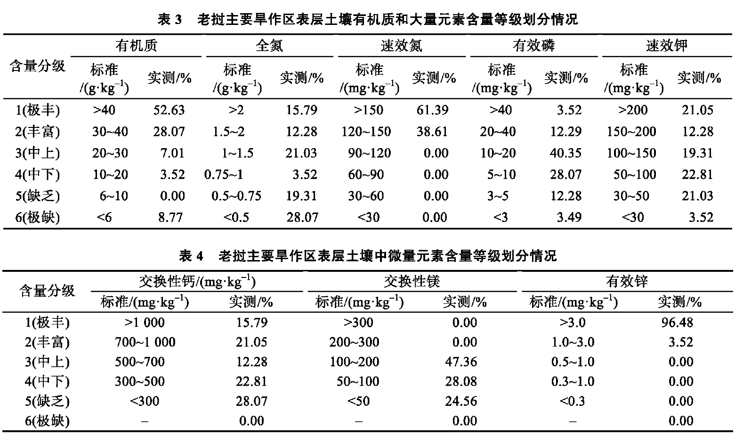

2）化学品和农药的使用
认证区森林经营20233年没有使用农药和杀虫剂，计划在2024年进行抚育，使用专用基肥和农家肥等；专用基肥使用量为4580吨；
3）自然灾害：一年内没有发生自然灾害，洪水灾害很小；
4）森林火灾：根据护林员监测数据，认证区域内没有发生一起森林火灾。
5）垃圾和废弃物：林地采伐剩余物有留在林地中归堆炼山和自然腐化，树林采伐在一般用材林区域，采伐地块均有设置缓冲带，采伐剩余物对环境影响较小；
6）森林更新：采伐后，目前林地按照采伐造林作业设计书的规划，进行造林，主要为萌芽更新，更新造林的主要为桉树或适当的混交林；

7）代表性样区的生物多样性：
目前划定5704公顷的未开发林区作为代表性样区，代表性样区目前没有发生野生动植物破坏事件，生物多样性系统未见异常，林下植被保护较好；
2. 社会影响
利益相关方对森林经营都持正面评价，获得各利益相关方的支持和肯定。未发生重大冲突及纠纷。
- 非法活动情况：林区内为发现非法活动现象；
- 林地纠纷：认证区内林权清晰未发生林地纠纷案件。
- 投诉争议：2023年度，投诉争议为0，职工投诉争议为0；认证区内男女评等无歧视现象。
- 培训：公司对认证成员和职工等进行了5次以上的培训，培训涉及了联合认证标准、森林培育、森林保护、产销监管链要求、操作安全要求等，培训完成率90%以上。
- 工人权利：公司根据用工制度按时发放工资、所有员工均有保险，没有发生工伤和性别歧视等侵犯职工权益的事项等，也没有发生投诉争议、腐败和隐私泄密情况，工资有及时支付，没有拖欠货款的情况发生；
- 当地社区：公司经过社区访谈和利益方咨询，识别了营林活动对当地社区和临近当地社区的影响。利益相关方对林地经营都持正面评价，获得各利益相关方的支持和肯定。认证区内未发生重大冲突及纠纷，未发现林权纠纷和营林活动对社区的重大影响。
- 事先知情并同意：林木在采伐、抚育等经营活动时，都会事前发放给林业承包商或当地的村社区进行公告公示或告知，公示告知满足时间后，公司会进行招标公告，事先让本地区所有相关方知晓并了解操作要求，提供平等的机会；在公司网站公告认证区森林经营结果、监测结果、经营保护措施等，重要的信息及最新的变更信息及时通知各成员；通过利益方访谈和微信等工具对经营规划和措施适宜性、改进要求等进行意见收集和讨论；
- 安全健康：通过培训和宣传，以及安全装备的配备，林区和职工没有出现工伤事故，安全健康得到有效的保障；
- 当地经济多元化发展：公司推进木材的本土加工利用，为当地森林的发展提供足够的市场空间，在公司发展中，优先当地社区的雇佣（采伐、抚育等），并透过市场的专业行情，引领优势树林的培育和规模化经济，提升经济的发展；
3、森林状况变化
1）森林生长量
根据林地特征，设置了7个样地，对各林地的生长量、环境因子、生物多样性特征变化、生长量变化等实施了监测，结果显示生长量增加符合要求，根据样地调查推算，认证林地年生长量是29万方以上。

2）产量
因为林地目前规划的时间限制，2023年规划的林木采伐较少，目前还没有作为FSC材料生产销售，2023年度规划采伐量在有1000方左右，2024年的实际规划采伐情况为：主伐面积：1984公顷，采伐蓄积为 225万立方米；

3）更新抚育情况
认证区2024年计划更新造林894公顷左右，抚育面积 1984 公顷（抚育作业）。
4）林区内未发生任何林地转化的情况，树林经营采取低强度的间伐形式，环境价值得到了有效的保护；
4、生产经销成本
1）林木生产
以认证区域总产量25万立方米计算，平均生产成本526.75万美元/年，总收入1051.6万美元，净收益66.78万美元。
2）更新抚育
区域内更新改造894公顷，每公顷成本295美元计算，计算总成本为160万美金。
3）管理
公司用于认证咨询、调查、培训等有关投入共近9.2万美元。
监测反映认证区的有关现状，因往年没有系统监测，无法对照变化。截止报告日，认证区森林经营遵循FSC原则和标准，符合相关管理要求，社会、经济、环境正常，各有关活动可行可控。
5. 结论： 通过FSC标准和法律法规的宣传，在相关方参与的情况下制定了经营措施、保护措施，极大地改善和减缓了森林经营对生态环境、社会环境价值，确保了环境价值的变化是朝着友好的环境价值变化的趋势，通过减缓化学品的使用，社区权利的识别和遵守、现代经营技术的推广、当地社区和职工权益的保障，极大地改善了森林经营的环境、社会和经济价值，确保可持续的森林经营；
2024年01月15日
